**UiPath技术交流群**

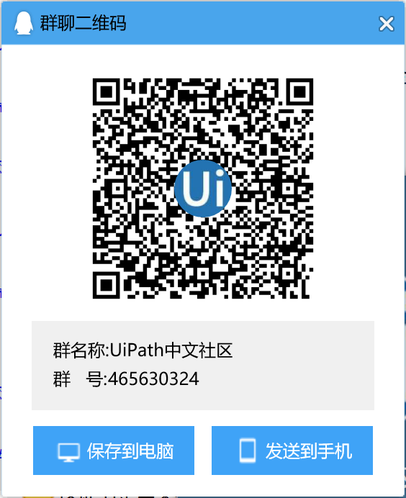

各位小伙伴，大家好。在10月份小U的微信订阅号做了一个投票，主题是UiPath目前已经掌握的程度。从投票的结果来看，有一半以上的人还是刚刚起步，为了帮助刚刚起步的小伙伴，准备陆续发布一些基础性的内容。

---小U的QQ群（714733686）：小U的订阅号【UiPath8888】---

既然是基础知识，我们先看看

第一：UiPath Studio打开后的主界面，一个有5个区，

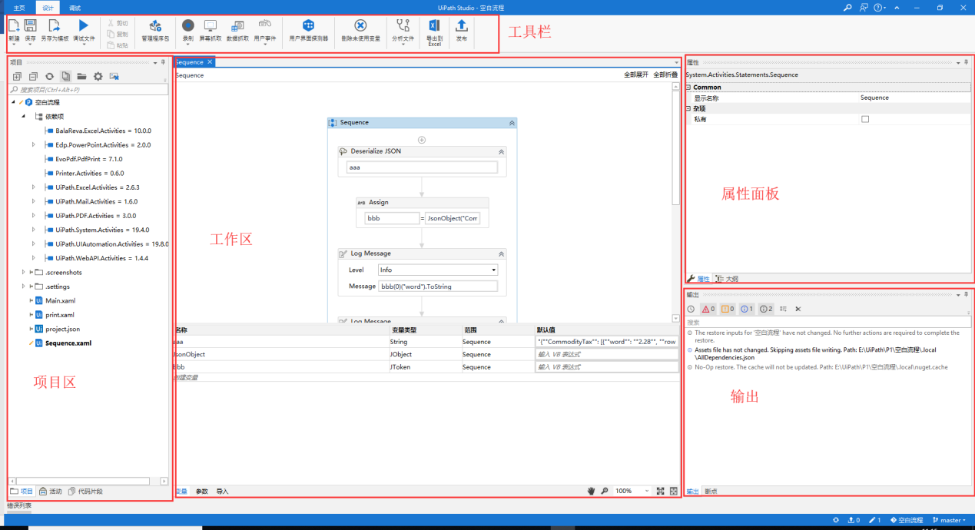

其中，我们开发的工作主要就是在工作区了。

第二：我们看看【主页】

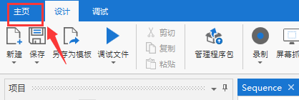

点击之后会出现下面的画面

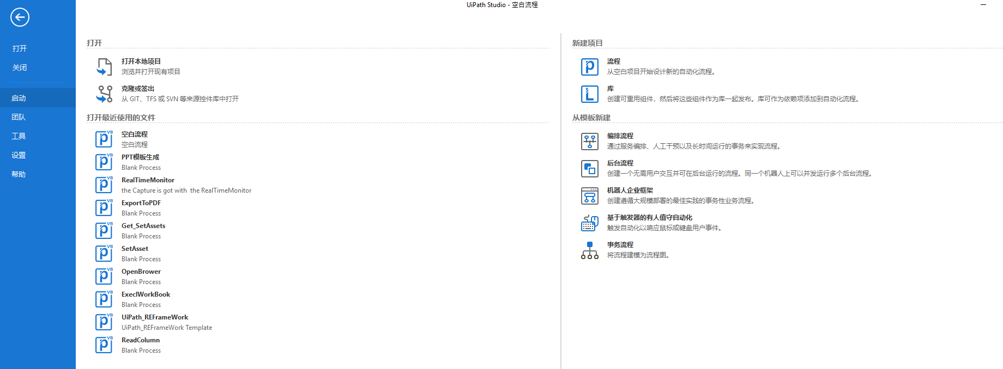

第三：点击【调试】

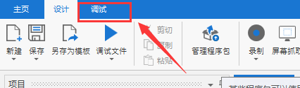

会出现下面的画面：

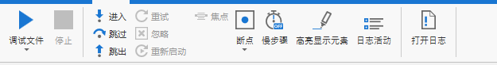

以上就是开发工具的主要界面。

-----------------------------分割线-------------------------------

下面我们来看看如何做第一个流程？

第一：打开我们的开发工具Studio，系统会自动在主【主页】，选择新建项目里面的【流程】，如下图

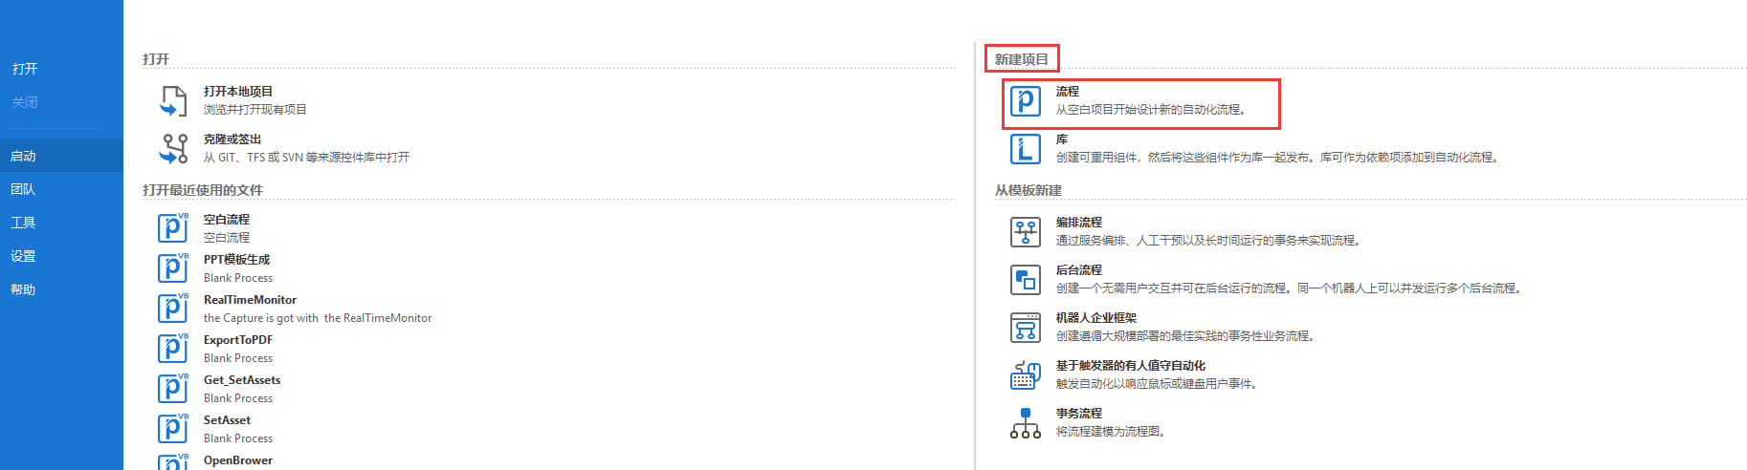

这时会出现如下的界面，定义一个流程的名称，这里我就按照今天是第一天，名字为day01，点击【创建】

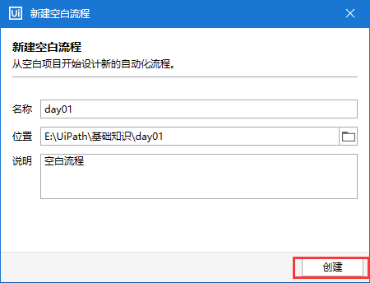

第二步：创建好流程之后，会来到主界面，如下图，点击打开【打开主工作流】

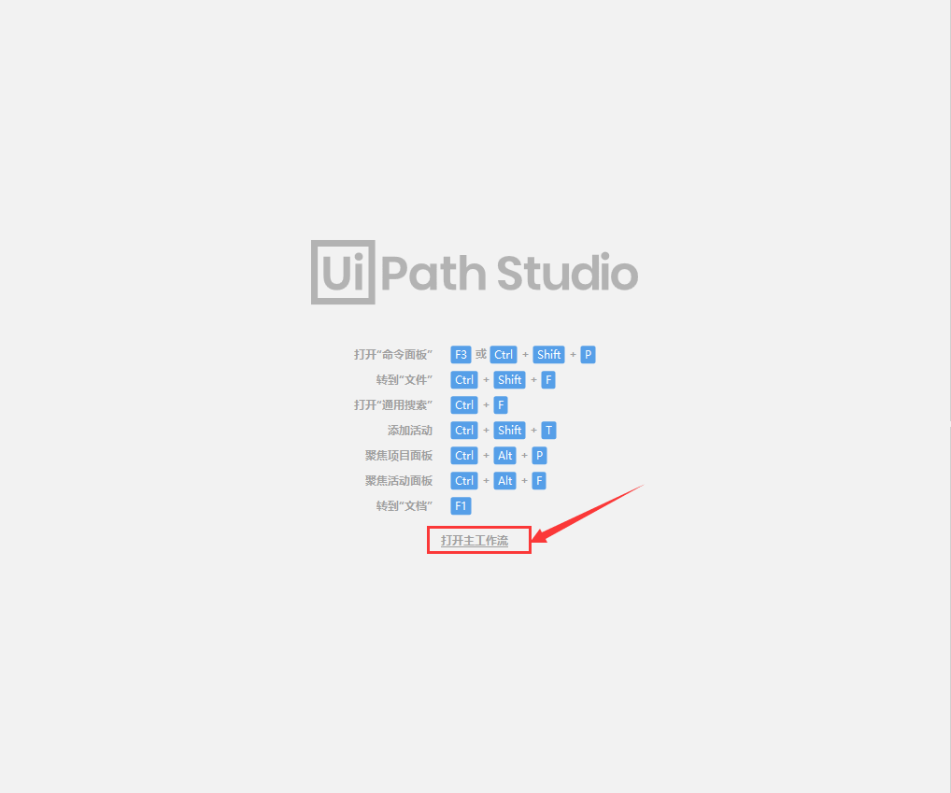

打开主工作流如下图：

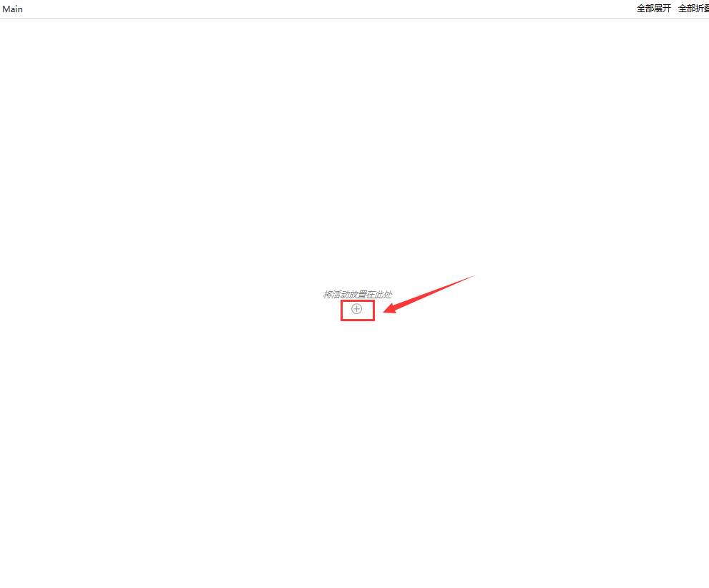

第三步：添加活动。方法有两种

**第一种：点击上图的那个加号，会出现下面的图**， 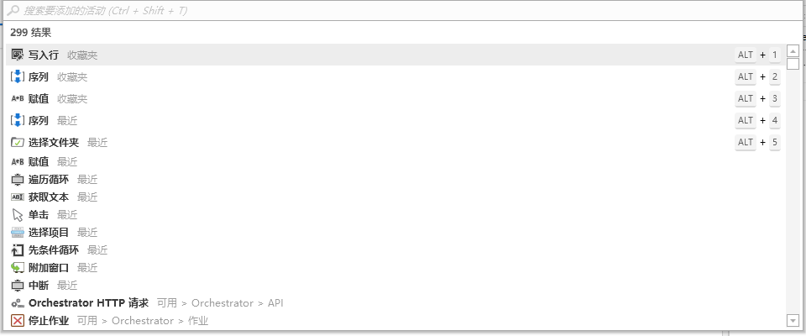

在这里输入我们需要的Activity，这里我输入log，就会出现和log相关的活动，我们选择【日志消息】，可以双击日志消息，也可以按住快捷键【alt+1】

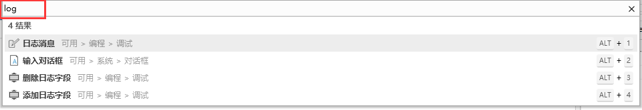

**第二种：在项目区把tab切换到活动，如下图：**

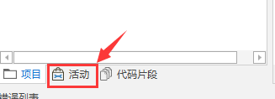

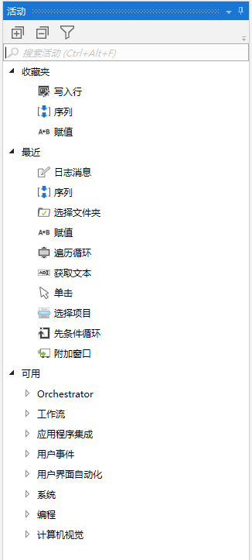

这里显示了我们目前项目中可用的所有活动，如果你找不到活动在哪里，可以在顶部，输入活动的名称，会自动显示。

如下图

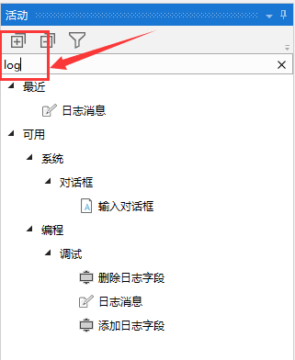

然后双击【日志消息】就可以添加到工作区了。

下面看看我们通过2中方法添加的活动

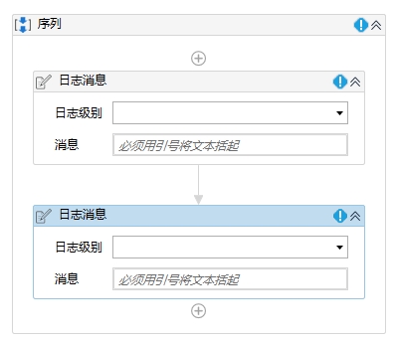

我们来在这个活动里面输入消息内容，如下

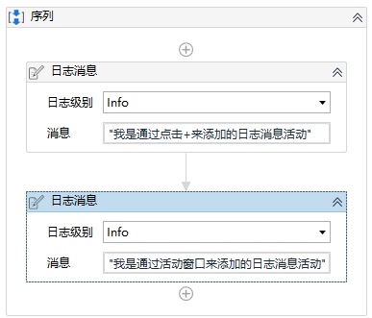

最后，我们一起运行一下这个流程，点击在工具栏中的【调试文件】如下图

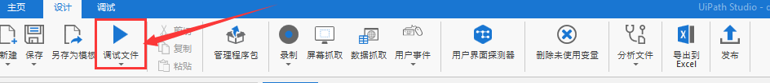

运行完之后，结果会在屏幕右下角的输出窗口，将结果输出，如下图：

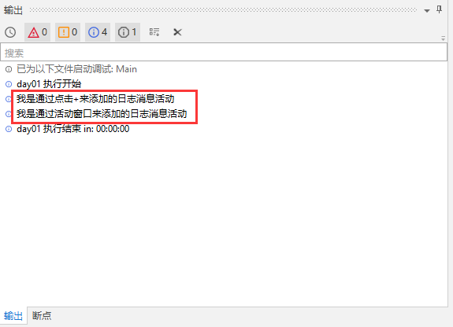

好了，以上就是我们是实现的第一个流程，意义和大家用其他开发工具做的打印“hello world”是一样的。

如果大家有什么不明白的地方，可以在文章的开头，加入我们的QQ群，或者订阅号UiPath8888。